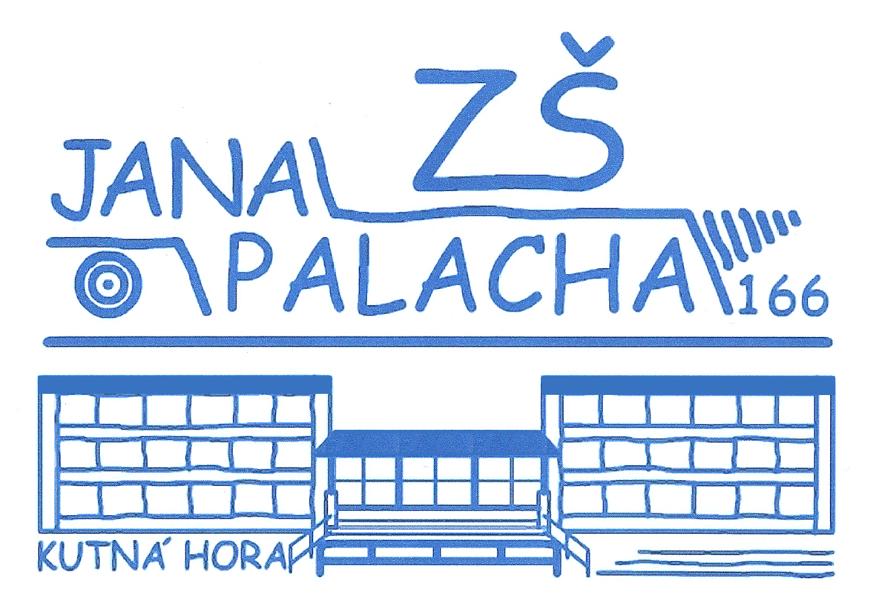Základní škola Jana Palacha v Kutné Hoře
příspěvková organizace

EDUXE s.r.o.
Hlavní 28
691 06 Velké Pavlovice
IČ 47914203

Věc: objednávka stavebnic Education Spike a Education WeDo

Dobrý den,
objednáváme u vás na IČ 71001131, organizace ZŠ Jana Palacha v Kutné Hoře, stavebnice LEGO Education WeDo a Education SPIKE.

Bude se jednat o:
10x Education WeDo 2.0 základní soupravu - cena 10 ks před slevou 59 900 Kč
10x Education SPIKE Prima základní soupravu - cena 10 ks před slevou 119 900 Kč.
Dle telefonické domluvy bude poskytnuta na celou objednávku sleva 10 %, celková cena objednaných stavebnice činí 161 820 Kč.

Děkuji.
PhDr. Nina Bilincová, zástupkyně ředitelky

V Kutné Hoře dne 20.8.2021

